


实验报告

课程：嵌入式系统A

第一次实验

姓 名 凌智城
学 号 201806061211
专业班级 通信工程1803班
老 师 黄国兴
学 院 信息工程学院

提交日期 2021年5月9日

实验1：ADS1.2集成开发环境练习 4
一、 实验目的 4
二、 实验内容 4
三、 实验步骤 4
四、 心得与体会 9
五、 附录 9
实验2：汇编指令实验1 10
一、 实验目的 10
二、 实验内容 10
三、 实验步骤 10
四、 心得与体会 12
五、 附录 12
实验3：汇编指令实验2 13
一、 实验目的 13
二、 实验内容 13
三、 实验步骤 13
四、 心得与体会 14
五、 附录 15
实验4：汇编指令实验3 16
一、 实验目的 16
二、 实验内容 16
三、 实验步骤 16
四、 心得与体会 19
五、 附录 20
实验5：ARM微控制器工作模式实验 21
一、 实验目的 21
二、 实验内容 21
三、 实验步骤 21
四、 心得与体会 23
五、 附录 23

实验1：ADS1.2集成开发环境练习
- 实验目的
了解ADS1.2集成开发环境的使用方法。
- 实验内容
- 建立一个新的工程。
- 建立一个C源文件，并添加到工程中。
- 建立编译链接控制选项。
- 编译链接工程。
- 实验步骤
步骤1：正确连接实验箱及PC机
将Multi-ICE的一端与PC机USB口正确链接，另一端与开发板正确连接。将开发板的电源线正确连接，插上电源、串口线，先不要打开开发板的电源开关。
步骤2：建立工程
启动CodeWarrior for ARM Developer Suite，选择File->New命令，使用ARM Executable Image工程模板建立一个工程，工程名称为ADS，如图1-1所示。
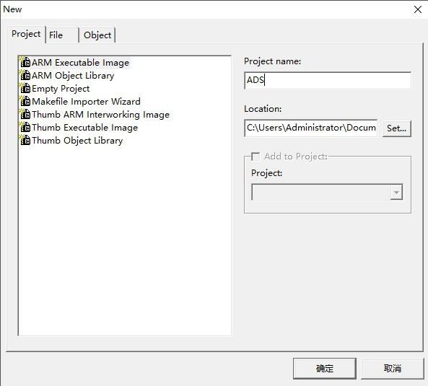
图1-1 简历ARM指令代码的工程
步骤3：在工程中创建一个新文件
选择File→New命令，建立一个新文件TEST1.S，直接添加到项目中，如图1-2所示。输入代码并保存，添加了TEST1.S的工程管理窗口如图1-3所示。
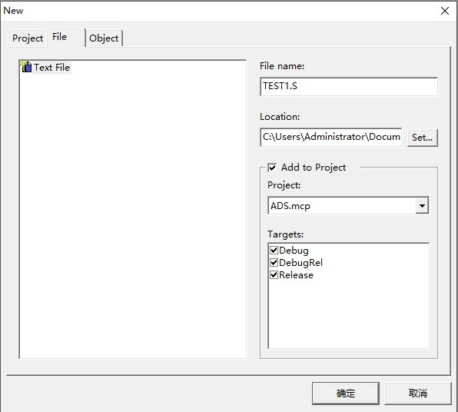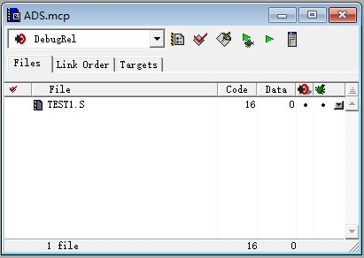
图1-2 新建文件TEST1.S 图1-3 添加了TEST1.S的工程管理窗口
步骤4：设置地址
选择Edit→DebugRel Setting命令，在DebugRel Setting的对话框的左侧选择ARM Linker选项，然后再Output选项卡中设置链接地址，如图1-4所示；在Options选项卡中设置调试入口地址，如图1-5所示。
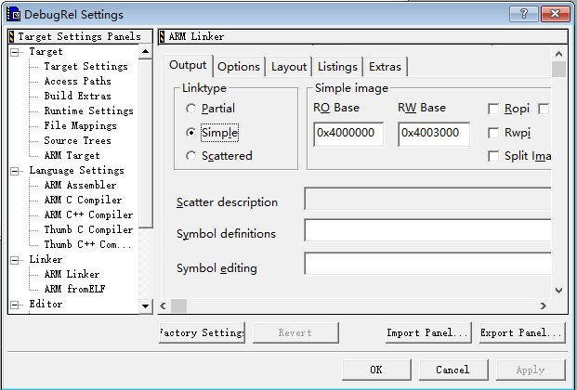
图1-4 工程链接地址设置
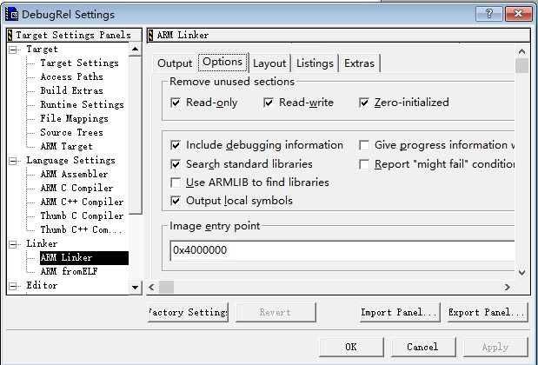
图1-5 工程调试入口地址设置
步骤5：编译工程
选择Project→Make命令，将编译、链接整个工程。如图1-6所示编译错误与警告对话框。
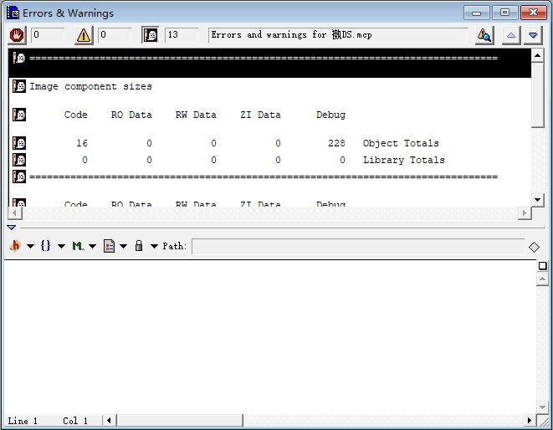
图1-6 编译错误和警告对话框
步骤6：单步运行程序
选择Project→Debug命令或F5将打开AXD进行调试。
- 起始状态，如图1-7所示。
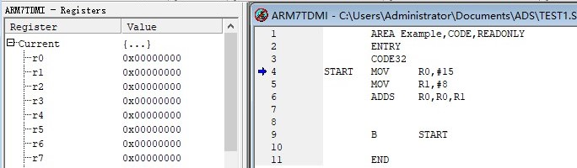
图1-7 起始状态
- 写入R0，如图1-8所示。
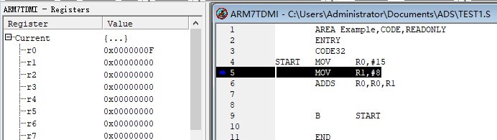
图1-8写入R0
- 写入R1，如图1-9所示。
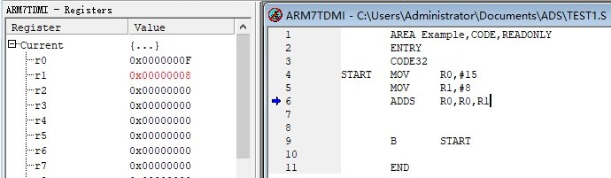
图1-9 写入R1
- 将相加后的值写入R0，如图1-10所示。
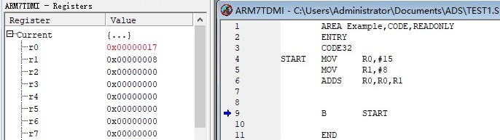
图1-10 相加后的值写入R0
步骤7：强行重新编译工程
若想重新编译程序，选择Project→Remove Object Code命令，删除工程重点*.obj文件，即可重新Make编译，如图1-11所示。
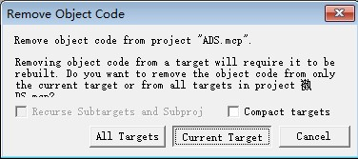
图1-11 强行重新编译工程
- 心得与体会
ADS全称是ARM Developer Suite，是一款由ARM公司提供的专门用于ARM相关应用开发和调试的综合性软件，这次试验主要用到了CodeWarrior和AXD Debugger两部分，在软件的安装时参照了网络上多个版本的教程，再次感谢老师与前辈们的付出与努力。
由于目前使用的是Win10，若在应用列表中未出现一系列程序，可在安装目录的Bin中将IDE.exe和AXD.exe发送快捷键至桌面即可。
出现“error starting external process, Process error code 87(0x57)参数错误”，运行ADS1.2需要设置兼容性，将上述两个模块均以兼容模式运行Windows XP（Service Pack2），在此处不选“以管理员模式运行此程序”，实测若选中仍然出现问题。
进行Debug调试时打开了AXD程序，但不会Load Image，此处需要手动设置。Options→Config Target命令，选中ARMUL，OK即可。Target中出现ARM7TDMI，重新进行Debug将进入调试步骤。
- 附录
AREA Example,CODE,READONLY ; Pseudo-instruction，code snippet name
ENTRY ; Program entry point
CODE32 ; 32-bit ARM instructions
START MOV R0,#15 ; START is a label,15->R0
MOV R1,#8 ; 8->R1
ADDS R0,R0,R1 ; R0=R0+R1

B START ; Jump to the START label

END ; End of the source program

实验2：汇编指令实验1
- 实验目的
- 了解ADS1.2集成开发环境及ARMulator仿真软件。
- 掌握汇编指令的用法，并能编写简单的汇编指令。
- 掌握指令的条件执行和使用LDR/STR指令完成存储器的访问。
- 实验内容
- 使用LDR指令读取0x40003100地址上的数据，将数据加1。若结果小于10，则使用STR指令把结果写回原地址；若结果大于等于10，则把0写回原地址。
- 使用ADS1.2仿真软件，单步、全速运行程序，设置断点，打开寄存器窗口（Processor Registers）监视R0和R1的值，打开存储器观察窗口（Memory）监视0x40003100地址上的值。
- 实验步骤
步骤1： 正确连接试验箱及PC机
将Multi-ICE的一端与PC机USB口正确链接，另一端与开发板正确连接。将开发板的电源线正确连接，插上电源、串口线，先不要打开开发板的电源开关。
步骤2： 建立工程
启动CodeWarrior for ARM Developer Suite，选择File->New命令，使用ARM Executable Image工程模板建立一个工程，工程名称为Instrustion1。
步骤3： 在工程中创建一个新文件
选择File→New命令，建立一个新文件TEST2.S，直接添加到项目中，输入代码并保存。
步骤4： 设置地址
选择Edit→DebugRel Setting命令，在DebugRel Setting的对话框的左侧选择ARM Linker选项，然后再Output选项卡中设置链接地址，RO Base为0x4000000，RW Base为0x4003000；在Options选项卡中设置调试入口地址Image entry point为0x4000000。
步骤5： 编译工程并仿真调试
选择Project→Make命令，将编译、链接整个工程，代码及错误和警告对话框如图2-1所示；然后选择Project→Debug命令，启动AXD进行软件仿真调试。
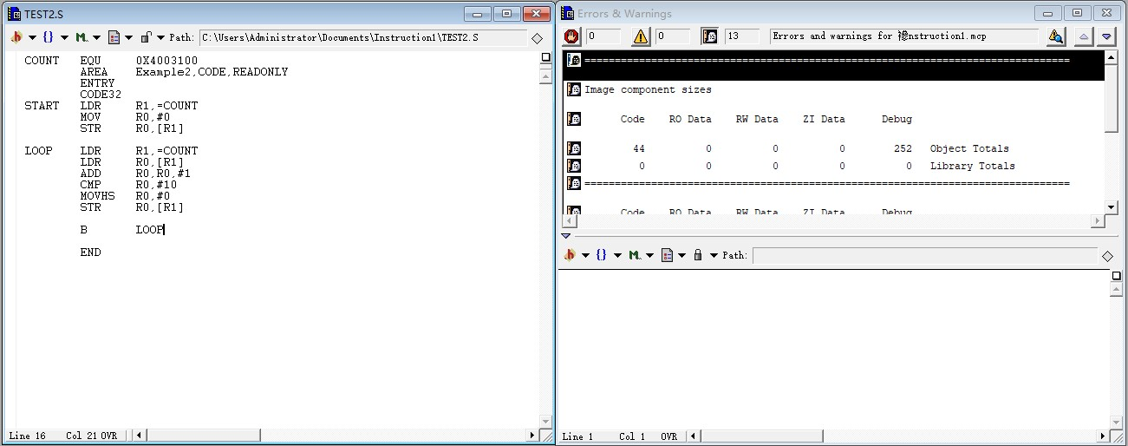
图2-1 实验程序和错误警告对话框
步骤6：观察监视寄存器和存储器上的值
打开寄存器窗口（Processor Registers），选择Current选项监视R0和R1的值。打开存储器观察窗口（Memory），设置观察地址为0x4003100，显示方式Size为32Bit，监视0x4003100地址上的值。
步骤7：调试程序
可以单步运行程序，也可以设置/取消断电，或者全速运行程序，停止程序运行，调试时观察寄存器和0x4003100的地址上的值，运行结果如图2-2所示。
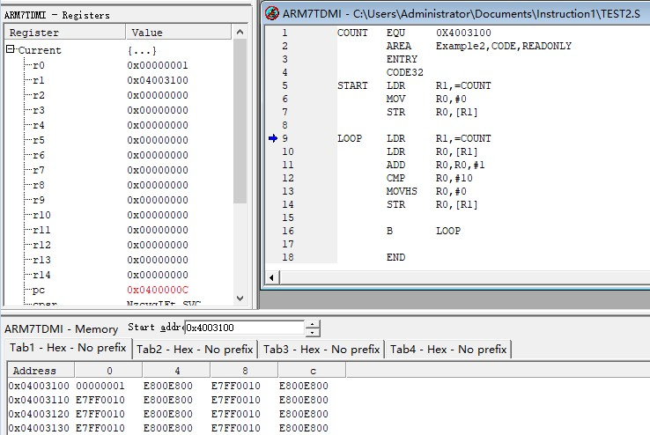
图2-2 程序运行结果
- 心得与体会
本程序是将0x4003100处的值加载给R1，再将立即数0给R0，之后将R0数据（此处为0）存储到R1所在的地址（此处为0x4003100），完成START部分。紧接着开始LOOP，一直循环往复执行R0=R0+1，CMP和MOVHS两段代码是判断R0是否大于等于10，如果大于等于10则执行0→R0，否则不执行，即完成了需求0→1→2→3→4→5→6→7→8→9→10→0→1……
- 附录
COUNT EQU 0X4003100 ; Define a name
AREA Example2,CODE,READONLY ; Pseudo-instruction,code snippet name
ENTRY ; Program entry point
CODE32 ; 32-bit ARM instructions
START LDR R1,=COUNT ; Load 32-bit immediate data COUNT
MOV R0,#0 ; 0->R0
STR R0,[R1] ; Store the data of the R0 register to the storage unit pointed to by R1 (offset is 0)

LOOP LDR R1,=COUNT ; Repeat the initialization operation
LDR R0,[R1] ; Load R1 to R0
ADD R0,R0,#1 ; R0=R0+1
CMP R0,#10 ; R0 is compared with 10, set the relevant flag bit
MOVHS R0,#0 ; If >=, then 0->R0
STR R0,[R1] ; The repeat operation

B LOOP ; Jump to the LOOP label

END ; End of the source program

实验3：汇编指令实验2
- 实验目的
- 了解ARM数据处理指令的使用方法。
- 了解ARM指令的第二个操作数。
- 实验内容
- 使用MOV和MVN指令访问ARM通用寄存器。
- 使用ADD、SUB、ORR、CMP和TST等指令完成数据加减运算及逻辑运算。
- 实验步骤
步骤1： 正确连接试验箱及PC机
将Multi-ICE的一端与PC机USB口正确链接，另一端与开发板正确连接。将开发板的电源线正确连接，插上电源、串口线，先不要打开开发板的电源开关。
步骤2： 建立工程
启动CodeWarrior for ARM Developer Suite，选择File->New命令，使用ARM Executable Image工程模板建立一个工程，工程名称为Instrustion2。
步骤3： 在工程中创建一个新文件
选择File→New命令，建立一个新文件TEST3.S，直接添加到项目中，输入代码并保存。
步骤4： 设置地址
选择Edit→DebugRel Setting命令，在DebugRel Setting的对话框的左侧选择ARM Linker选项，然后再Output选项卡中设置链接地址，RO Base为0x4000000，RW Base为0x4003000；在Options选项卡中设置调试入口地址Image entry point为0x4000000。
步骤5： 编译工程并仿真调试
选择Project→Make命令，将编译、链接整个工程，代码及错误和警告对话框如图3-1所示；然后选择Project→Debug命令，启动AXD进行软件仿真调试。
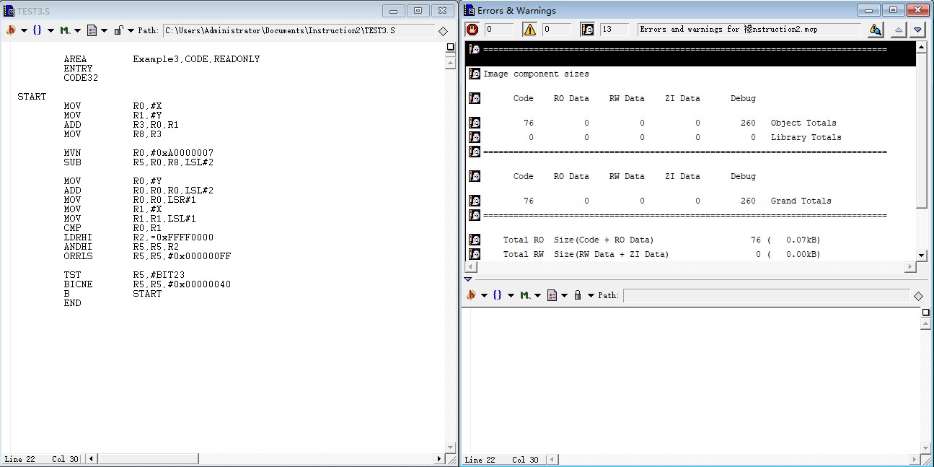
图3-1 实验程序和错误警告对话框
步骤6： 监视各寄存器的值
打开寄存器窗口（Processor Registers），选择Current选项监视各寄存器的值。
步骤7：单步运行程序，观察寄存器值的变化，如图3-2所示。
tips：有变化的寄存器会以红色显示。
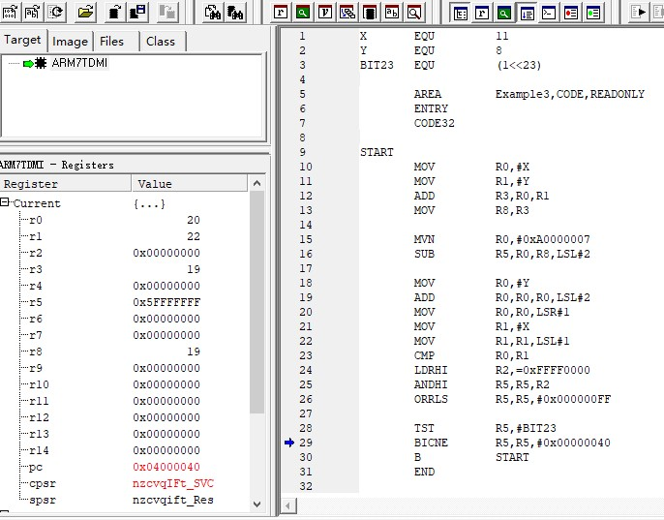
图3-2 寄存器值的变化
- 心得与体会
MVN R0,#0xA0000007 段代码是将#0xA0000007取反后给R0，A取反是5，0取反是F，7取反是8；经过这各实验后对ADD、SUB、ORR、CMP和TST等数据加减及逻辑运算有了更深刻的认识。
- 附录
X EQU 11 ; Define a name X=11
Y EQU 8 ; Define a name Y=8
BIT23 EQU (1<<23) ; Define a name BIT23=1<<23

AREA Example3,CODE,READONLY ; Pseudo-instruction,code snippet name
ENTRY ; Program entry point
CODE32 ; 32-bit ARM instructions

START
MOV R0,#X ; X(there is 11)->R0
MOV R1,#Y ; Y(there is 8)->R1
ADD R3,R0,R1 ; R3=R0+R1
MOV R8,R3 ; R3->R8

MVN R0,#0xA0000007 ; Store the inversion result of #0xA00000007 in R0
SUB R5,R0,R8,LSL#2 ; R5=R0-R8<<2

MOV R0,#Y ; Y(there is 8)->R0
ADD R0,R0,R0,LSL#2 ; R0=R0+R0<<2=R0*5
MOV R0,R0,LSR#1 ; R0>>1 -> R0
MOV R1,#X ; X(there is 11)->R1
MOV R1,R1,LSL#1 ; R1<<1 -> R1
CMP R0,R1 ; R0 is compared with R1, set NZCV bit
LDRHI R2,=0xFFFF0000 ; If R0>R1, then R2 load 0xFFFF0000R2
ANDHI R5,R5,R2 ; If R0>R1, then R5=R5&R2
ORRLS R5,R5,#0x000000FF ; If R0<=R1(else),then R5=R5|#0x000000FF

TST R5,#BIT23 ; R0 and R1 Bitwise logical AND operation, set NZCV bit
BICNE R5,R5,#0x00000040 ; If z=0,then Save the logical AND result of R5 and #x00000040 inverse code to R5
B START ; Jump to the START label
END ; End of the source program

实验4：汇编指令实验3
- 实验目的
- 掌握ARM乘法指令的使用方法。
- 了解子程序编写及调用。
- 实验内容
使用STMFD／LDMFD、MUL指令编写一个整数乘法的子程序，然后使用BL指令调用子程序计算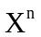的值。
- 实验步骤
步骤1： 正确连接试验箱及PC机
将Multi-ICE的一端与PC机USB口正确链接，另一端与开发板正确连接。将开发板的电源线正确连接，插上电源、串口线，先不要打开开发板的电源开关。
步骤2： 建立工程
启动CodeWarrior for ARM Developer Suite，选择File->New命令，使用ARM Executable Image工程模板建立一个工程，工程名称为Instrustion3。
步骤3： 在工程中创建一个新文件
选择File→New命令，建立一个新文件TEST4.S，直接添加到项目中，输入代码并保存。
步骤4： 设置地址
选择Edit→DebugRel Setting命令，在DebugRel Setting的对话框的左侧选择ARM Linker选项，然后再Output选项卡中设置链接地址，RO Base为0x4000000，RW Base为0x4003000；在Options选项卡中设置调试入口地址Image entry point为0x4000000。
步骤5： 编译工程并仿真调试
选择Project→Make命令，将编译、链接整个工程，代码及错误和警告对话框如图4-1所示；然后选择Project→Debug命令，启动AXD进行软件仿真调试。
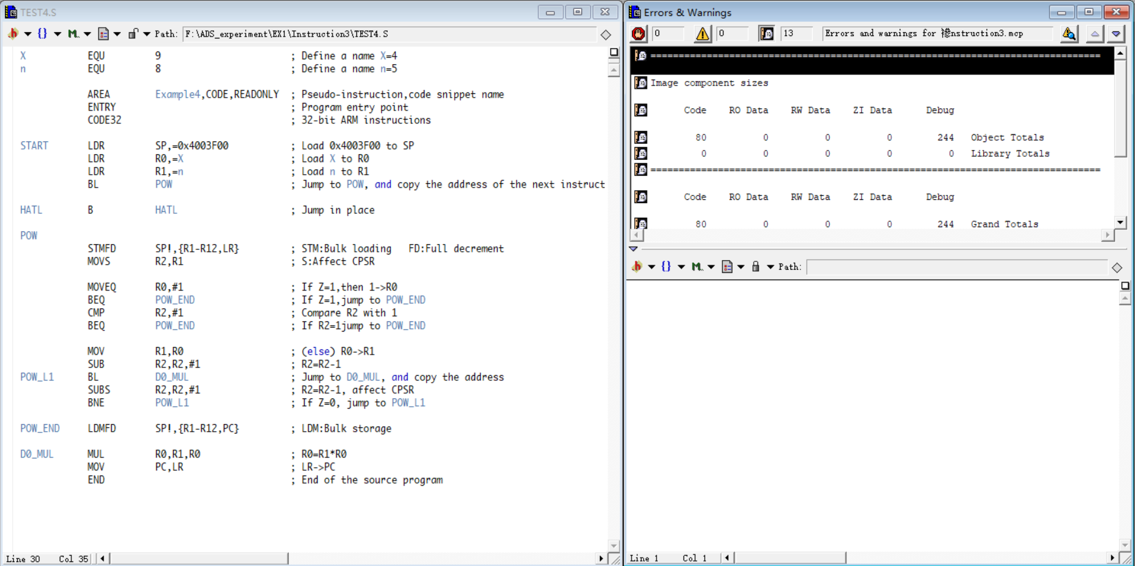
图4-1 程序及错误和警告对话框
步骤6： 监视寄存器的值
打开寄存器窗口(Processor Registers),选择Current项监视寄存器R0､R1､R13(SP)和R14(LR)的值，如图4-2所示｡
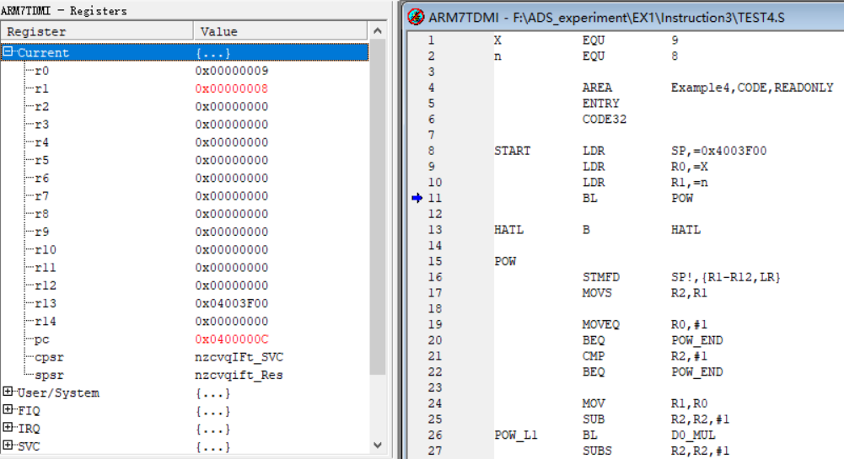
图4-2 写入X与n值后的截图
步骤7：观察存储器的值
打开存储器观察窗口（Memory），设置观察地址为0ｘ4003EA0，显示方式Size为32bit，监视从0x4003F00起始的满递减堆栈区，如图4-3所示。
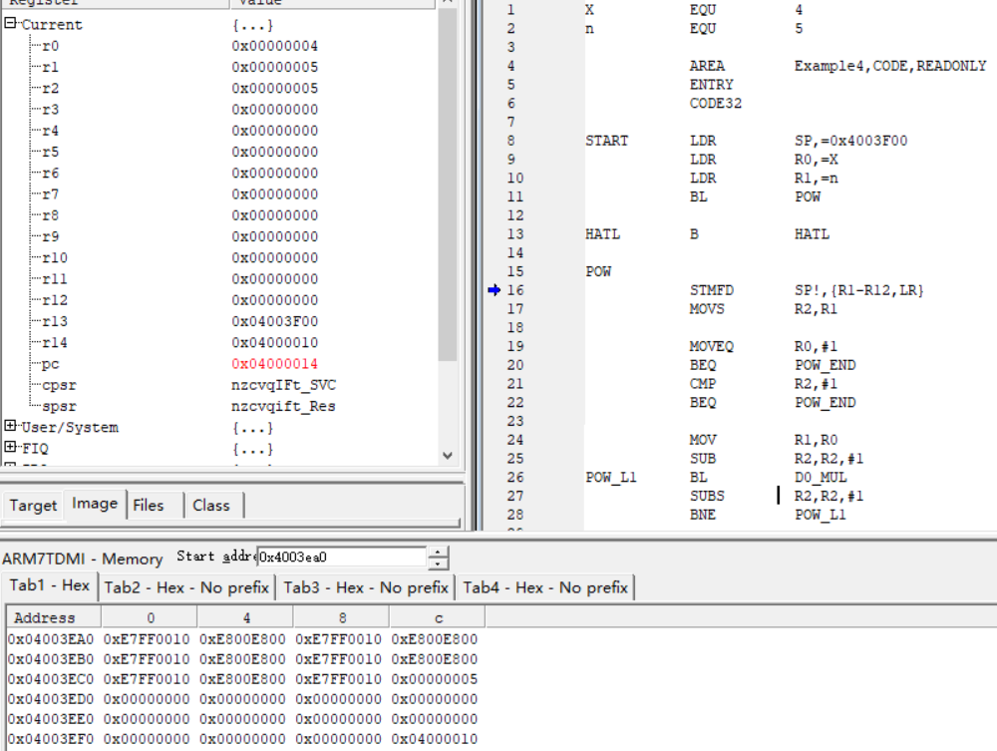
图4-3 将R1~R12及R14的值写入
步骤8：单步运行程序，观察寄存器值的变化
单步运行程序，跟踪程序执行的流程，观察寄存器值的变化和堆栈区的数据变化，判断执行结果是否正确。
步骤9：调试程序
调试程序时，改变参数X和n来测试程序，观察是否得到正确的结果。例如，先复位程序（选择File→Reload Current Image命令），接着单步执行到BL POW指令，在寄存器窗口中将R0和R1的值进行修改，然后继续运行程序。两种结果如图4-2和图4-3所示。
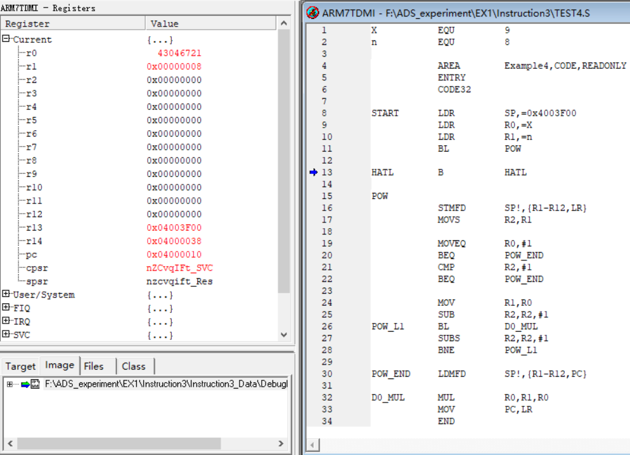
图4-4 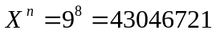
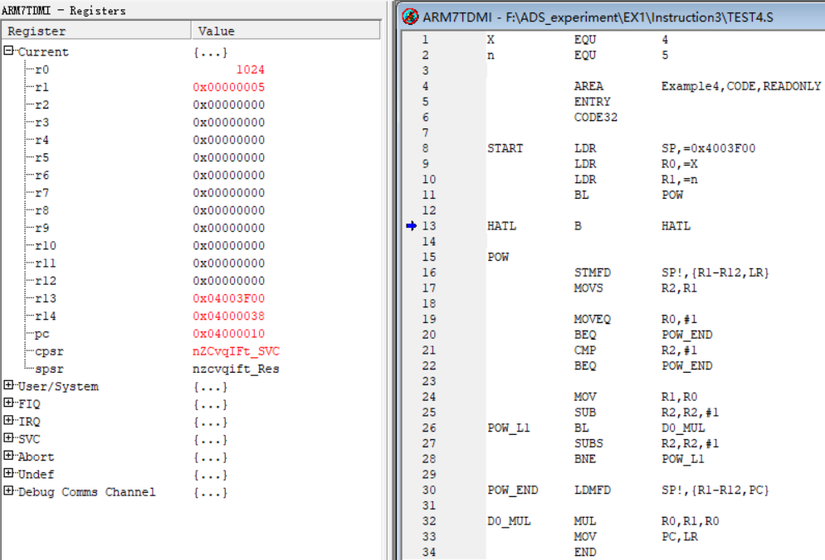
图4-5 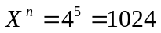
- 心得与体会
先将X和n定义赋值，初始化加载SP指针为0x4003F00，用BL跳转指令会在R14（LR）存储下一条指令的地址（即指令HATL的地址0x04000010）以方便幂运算结束后返回，用满递减堆栈存储R0~R12和LR的值，由于是使用满递减堆栈进行现场保护的，故最后的栈顶在0x04003F00，！表示SP的值将更新，最后更新为SP=0x04003ECC。
MOVS R2,R1中的S表示将影响CPSR中的值，对下面的几条判断指令产生影响。MOVEQ R0,#1和BEQ POW_END均在检查Z=1，若R1=0即n=0，此时Z=1，运算结果R0将直接赋1，并且跳转到POW_END程序段准备恢复现场后结束运算程序；若Z≠0，将继续向下运行CMP R2,#1即比较n和1的值， 此时结果为Z=0表示运算结果非0，C=1表示减法运算R2-#0时未产生借位。BEQ POW_END接上一段CMP指令，若Z=1则跳转至POW_END。
向下运行MOV R1,R0，将R0即未进行幂运算前的X保存至R1，此时幂次n已经由前指令MOVS R2,R1转存至R0，故不会产生影响。SUB R2,R2,#1将幂次-1，表示准备开始进行下面的幂运算。
POW_L1和D0_MUL为幂运算的主要程序。在POW_L1中，先BL跳转至D0_MUL，L表示将复制下一条指令（此处的SUBS指令）的地址到链接寄存器R14（LR）以方便返回POW_L1。MUL R0,R1,R0进行一次R0=R0×R1，即结果=结果×底数；MOV PC,LR将BL时候存下来的LR给PC寄存器，因此可以返回到BL跳转指令的下一条指令继续进行下一级幂运算。BL跳转返回后下一条指令SUBS R2,R2,#1，表示R2=R2-1即进行了一次幂运算后幂次-1并且影响CPSR，BNE POW_L1判定Z=0，若Z=0则上述运算结果非0，幂运算还未结束，继续进行下一次幂运算跳转至POW_L1;若Z=1则上述运算结果为0，幂运算结束，不进行跳转，将继续执行下一条指令LDMFD SP!,{R1-R12,PC}恢复现场，恢复LR=0x04000010，跳转回HATL B HATL后结束此程序。
- 附录
X EQU 4 ; Define a name X=4
n EQU 5 ; Define a name n=5

AREA Example4,CODE,READONLY ; Pseudo-instruction,code snippet name
ENTRY ; Program entry point
CODE32 ; 32-bit ARM instructions

START LDR SP,=0x4003F00 ; Load 0x4003F00 to SP
LDR R0,=X ; Load X to R0
LDR R1,=n ; Load n to R1
BL POW ; Jump to POW, and copy the address of the next instruction to the R14

HATL B HATL ; Jump in place

POW
STMFD SP!,{R1-R12,LR} ; STM:Bulk loading FD:Full decrement
MOVS R2,R1 ; S:Affect CPSR

MOVEQ R0,#1 ; If Z=1,then 1->R0
BEQ POW_END ; If Z=1,jump to POW_END
CMP R2,#1 ; Compare R2 with 1
BEQ POW_END ; If R2=1jump to POW_END

MOV R1,R0 ; (else) R0->R1
SUB R2,R2,#1 ; R2=R2-1
POW_L1 BL D0_MUL ; Jump to D0_MUL, and copy the address
SUBS R2,R2,#1 ; R2=R2-1, affect CPSR
BNE POW_L1 ; If Z=0, jump to POW_L1

POW_END LDMFD SP!,{R1-R12,PC} ; LDM:Bulk storage

D0_MUL MUL R0,R1,R0 ; R0=R1*R0
MOV PC,LR ; LR->PC
END ; End of the source program

实验5：ARM微控制器工作模式实验
- 实验目的
- 掌握使用MRS/MSR指令实现ARM微控制器工作模式切换的方法。
- 了解在各个工作模式下的寄存器。
- 实验内容
- MRS/MSR指令切换工作模式，并初始化各种模式下的对战执政。
- 观察ARM微控制器在各种模式下寄存器的区别。
- 实验步骤
步骤1： 正确连接试验箱及PC机
将Multi-ICE的一端与PC机USB口正确链接，另一端与开发板正确连接。将开发板的电源线正确连接，插上电源、串口线，先不要打开开发板的电源开关。
步骤2： 建立工程
启动CodeWarrior for ARM Developer Suite，选择File->New命令，使用ARM Executable Image工程模板建立一个工程，工程名称为MODE。
步骤3： 在工程中创建一个新文件
选择File→New命令，建立一个新文件TEST7.S，直接添加到项目中，输入代码并保存。
步骤4： 设置地址
选择Edit→DebugRel Setting命令，在DebugRel Setting的对话框的左侧选择ARM Linker选项，然后再Output选项卡中设置链接地址，RO Base为0x4000000，RW Base为0x4003000；在Options选项卡中设置调试入口地址Image entry point为0x4000000。
步骤5： 编译工程并仿真调试
选择Project→Make命令，将编译、链接整个工程，代码及错误和警告对话框如图5-1所示；然后选择Project→Debug命令，启动AXD进行软件仿真调试。
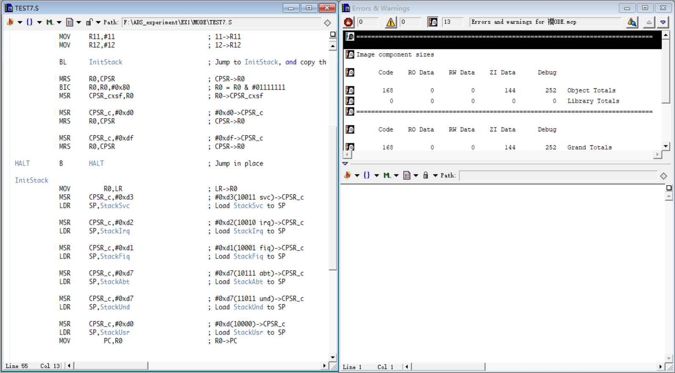
图5-1 实验程序和错误警告对话框
步骤6： 单步运行程序
打开寄存器窗口（Processor Registers），选择Current项监视各寄存器的值。单步运行程序，注意观察CPSR、SPSR、R13（SP）、R14（LR）和R15（PC）寄存器，寄存器更新示意例图如图5-2所示。
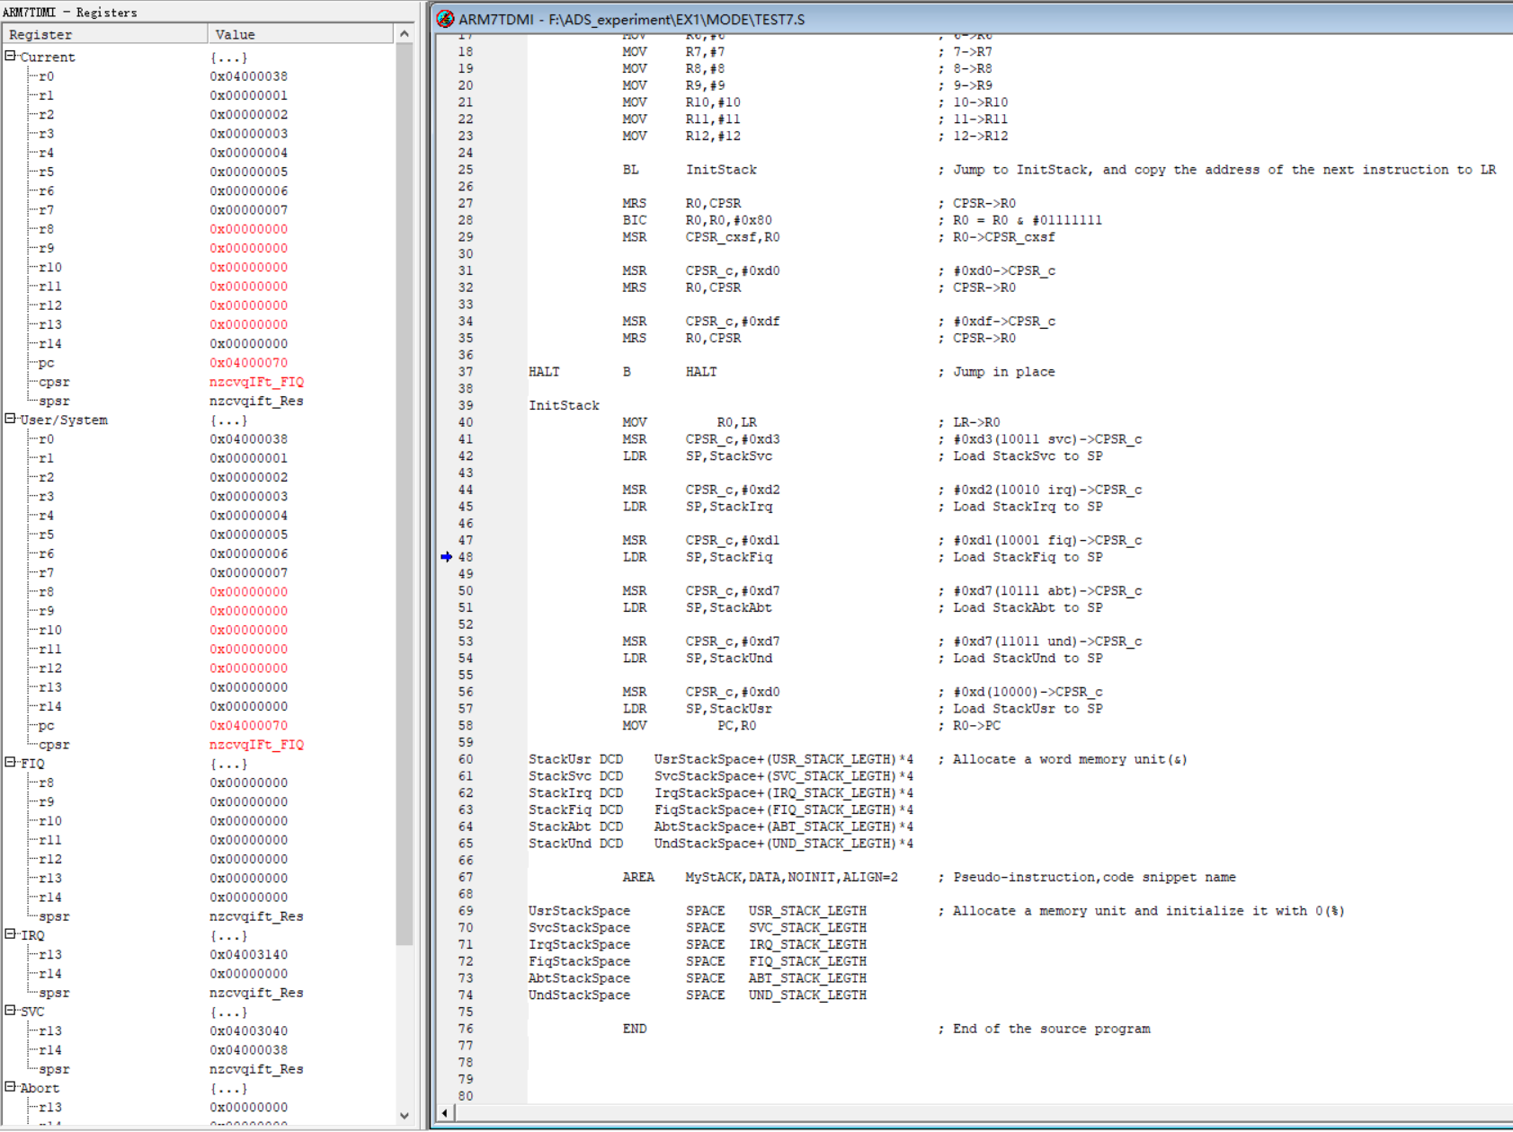
图5-2 寄存器更新
- 心得与体会
标志位NZCVQ的条件码标志N、Z、C、V和Q可以打开cpsr或者spsr后的Value查看，显示为大写字母，表示该位为1；显示为小写字母，表示该位为0。Q标志位在ARM体系结构v5及以上版本的E变量中才有效。
标志位IFT为IRQ中断禁止位I、FIQ终端禁止位F和ARM微控制器状态位T，显示为大写字母，表示该位为1；显示为小写字母，表示该位为0。T标志位在ATM体系结构v4及以上版本的T变量中才有效。
工作模式知识ARM微控制器当前的工作模式，包括User（用户模式）、FIQ（FIQ中断模式）、IRQ（IRQ中断模式）、SVC（SVC管理模式）、Abort（中止模式）、Undef（未定义模式）和SYS（系统模式）。
M[4:0] | Mode
0b10000 | Usr
0b10001 | FIQ
0b10010 | IRQ
0b10011 | Svc
0b10111 | Abt
0b11011 | Und
0b11111 | Sys
表5-1 CPSR最低五位与对应工作模式
- 附录
; Define the stack length of different modes
USR_STACK_LEGTH EQU 64
SVC_STACK_LEGTH EQU 0
FIQ_STACK_LEGTH EQU 16
IRQ_STACK_LEGTH EQU 64
ABT_STACK_LEGTH EQU 0
UND_STACK_LEGTH EQU 0

AREA Example7,CODE,READONLY ; Pseudo-instruction,code snippet name
ENTRY ; Program entry point
CODE32 ; 32-bit ARM instructions
START MOV R0,#0 ; 0->R0
MOV R1,#1 ; 1->R1
MOV R2,#2 ; 2->R2
MOV R3,#3 ; 3->R3
MOV R4,#4 ; 4->R4
MOV R5,#5 ; 5->R5
MOV R6,#6 ; 6->R6
MOV R7,#7 ; 7->R7
MOV R8,#8 ; 8->R8
MOV R9,#9 ; 9->R9
MOV R10,#10 ; 10->R10
MOV R11,#11 ; 11->R11
MOV R12,#12 ; 12->R12
; Jump to InitStack, and copy the address of the next instruction to LR
BL InitStack

MRS R0,CPSR ; CPSR->R0
BIC R0,R0,#0x80 ; R0 = R0 & #01111111
MSR CPSR_cxsf,R0 ; R0->CPSR_cxsf

MSR CPSR_c,#0xd0 ; #0xd0->CPSR_c
MRS R0,CPSR ; CPSR->R0

MSR CPSR_c,#0xdf ; #0xdf->CPSR_c
MRS R0,CPSR ; CPSR->R0

HALT B HALT ; Jump in place

InitStack
MOV R0,LR ; LR->R0
MSR CPSR_c,#0xd3 ; #0xd3(10011 svc)->CPSR_c
LDR SP,StackSvc ; Load StackSvc to SP

MSR CPSR_c,#0xd2 ; #0xd2(10010 irq)->CPSR_c
LDR SP,StackIrq ; Load StackIrq to SP

MSR CPSR_c,#0xd1 ; #0xd1(10001 fiq)->CPSR_c
LDR SP,StackFiq ; Load StackFiq to SP

MSR CPSR_c,#0xd7 ; #0xd7(10111 abt)->CPSR_c
LDR SP,StackAbt ; Load StackAbt to SP

MSR CPSR_c,#0xd7 ; #0xd7(11011 und)->CPSR_c
LDR SP,StackUnd ; Load StackUnd to SP

MSR CPSR_c,#0xd0 ; #0xd(10000)->CPSR_c
LDR SP,StackUsr ; Load StackUsr to SP
MOV PC,R0 ; R0->PC

StackUsr DCD UsrStackSpace+(USR_STACK_LEGTH)*4 ; Allocate a word memory unit(&)
StackSvc DCD SvcStackSpace+(SVC_STACK_LEGTH)*4
StackIrq DCD IrqStackSpace+(IRQ_STACK_LEGTH)*4
StackFiq DCD FiqStackSpace+(FIQ_STACK_LEGTH)*4
StackAbt DCD AbtStackSpace+(ABT_STACK_LEGTH)*4
StackUnd DCD UndStackSpace+(UND_STACK_LEGTH)*4

AREA MyStACK,DATA,NOINIT,ALIGN=2 ; Pseudo-instruction,code snippet name

UsrStackSpace SPACE USR_STACK_LEGTH ; Allocate a memory unit and initialize it with 0(%)
SvcStackSpace SPACE SVC_STACK_LEGTH
IrqStackSpace SPACE IRQ_STACK_LEGTH
FiqStackSpace SPACE FIQ_STACK_LEGTH
AbtStackSpace SPACE ABT_STACK_LEGTH
UndStackSpace SPACE UND_STACK_LEGTH

END ; End of the source program

